Maria Ingelman Sahléns
Minnesfond för Matematiskt Lärande

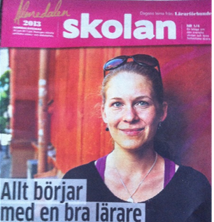

Program för Maria Ingelman Sahlén Minnesfonds Prisceremoni år 2022
Styrelsen för Maria Ingelman Sahléns Minnesfond för Matematiskt Lärande har för åren 2021 och 2022 beslutat stödja 6 olika projekt inom matematikutbildning. Vill vi inbjuda Dig/Er till en hybrid baserad prisceremoni söndagen den 23 januari 2022 kl 14-16 på Central Hotel, Vasagatan 38, Stockholm eller via zoom https://ki-se.zoom.us/j/68635139876 Anslagsmottagarna kommer att redogöra för genomförda och planerade projekt och vi kommer att minnas Maria.
Program:
14.00 Välkomnande av Styrelseordförande, kort presentation av Styrelsen.

2021:
14.05-14.15 Maria Ingelman Sahléns liv och gärning, Ordförande Magnus Ingelman-
Sundberg
14.20-14.30 Cecilia Christiansen, Stockholm: Inspelningen av 2 nya kurser ”tal om tal”,
grafernas ABCD.
14.35-14.45 Marie Asplund, Kvarnbergsskolan, Värmdö: Singapore matte genom alla stadier i
skolan.

2020:
14.50-15.00 Anette Hägglund, Balingsnässkolan, Huddinge: Från konkret till abstrakt
matematik.
15.05-15.15 Annika Ärlsjö, Bruksskolan, Färgelanda: Att göra matematiken tillgänglig för alla
elever genom att lära med alla sinnen. (Presenteras av Kristin Arnberg)
15.20-15.30 Jöran Petersson, Malmö Universitet: Enhetsanalys i skolmatematiken – ett ULF-
projekt mellan Malmö Universitet och grundskolor/gymnasier.
15.35-15.45 Ordförande redovisar kort rapporter från Maria Hammarstrand (2020), samt Ida Eidhagen och Mats Grumert (2019).
15.45-15.55 Frågor och diskussion

16.00 Mingel med fika

